JDK 注意版本,安装的版本是1.8,不要安装JDK9

Jenkins 下载<https://jenkins.io/download/> generic java package(.war)

配置JENKINS_HOME,这样配置文件会统一放在这里

java -jar jenkins.war

java -jar jenkins.war –httpPort=8090

插件安装:

Maven Integration plugin

[Pipeline Maven Integration Plugin](https://wiki.jenkins-ci.org/display/JENKINS/Pipeline+Maven+Plugin)

软件配置:[Global Tool Configuration](http://127.0.0.1:8080/configureTools)

GIT配置的时候一定要写上xxxx\git.exe

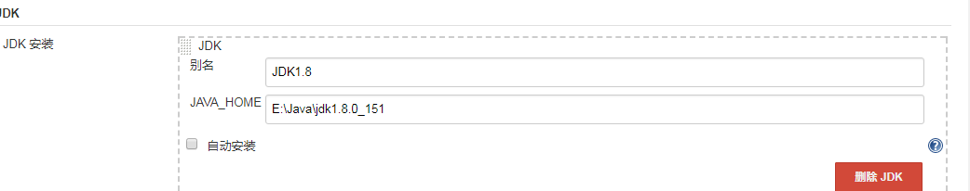

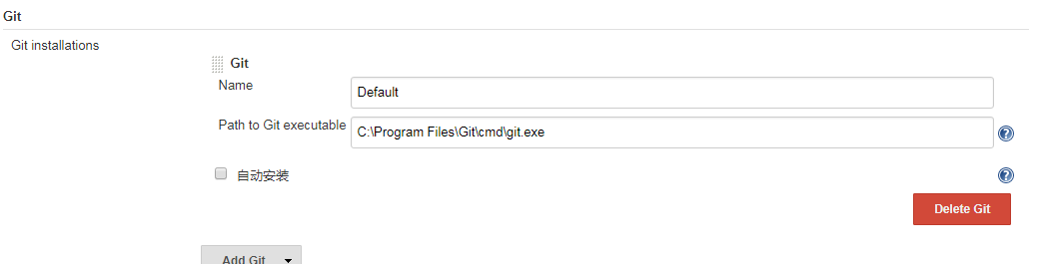

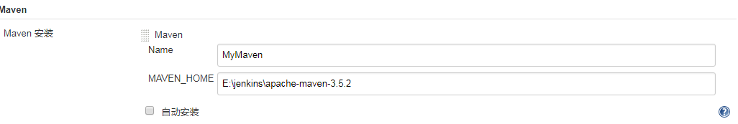

任务配置:





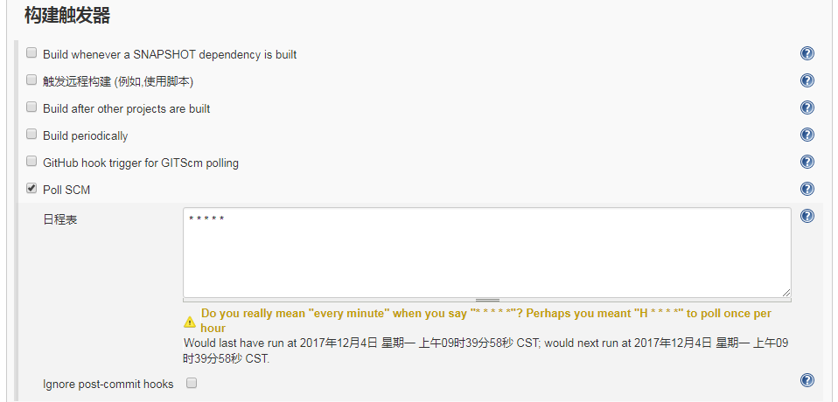

Build whenever a SNAPSHOT dependency is built根据依赖

Build after other projects are built在其他项目构建完成后才执行构建：指定的项目完成构建后，触发此项目的构建。

Poll SCM ：这是CI 系统中常见的选项。当您选择此选项，您可以指定一个定时作业表达式来定义Jenkins每隔多久检查一下您源代码仓库的变化。如果发现变化，就执行一次构建。例如，表达式中填写0,15,30,45 * * * *将使Jenkins每隔15分钟就检查一次您源码仓库的变化。

H/3 * * * *每3分钟

Build periodically ：此选项仅仅通知Jenkins按指定的频率对项目进行构建，而不管SCM是否有变化。如果想在这个Job中运行一些测试用例的话，它就很有帮助。

# [如何彻底卸载Jenkins](http://www.cnblogs.com/Bug-Hunter/p/6732569.html)[好象没用]

起因：

　　最近在做持续集成测试过程中遇到一个问题，之前部署的Jenkins管理员密码忘了之后无法登陆，而且删除掉tomcat下webapps文件夹中的Jenkins目录后，再次安装Jenkins后相关的项目和设置信息任然存在，看了环境变量中也未设置JENKINS_HOME路径，user下的.Jenkins文件夹也被删除掉了，可始终没有解决问题。

结果：

　　通过查找最终发现Jenkins的相关参数内容默认情况下都保存到C:\Windows\System32\config\systemprofile文件夹下的.Jenkins目录中，把这个文件夹删除之后重新部署Jenkins，一切ok。

系统环境：

tomcat8+Jenkins.war(1.609.3）+win7（64）+jdk1.8

说明：希望大家尽量设置JENKINS_HOME变量，方便后期维护